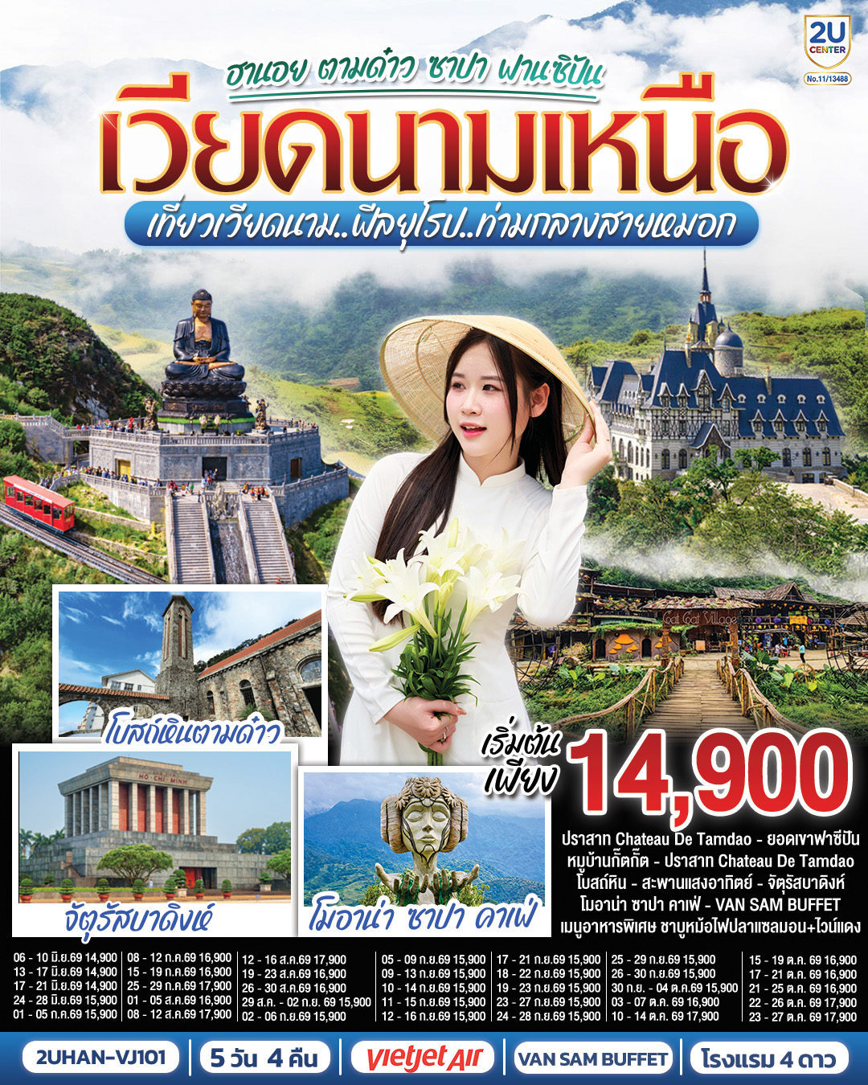

เวียดนามเหนือ
ฮานอย ตามด๋าว ซาปา ฟานซิปัน 5 วัน 4 คืน
เที่ยวเวียดนาม..ฟีลยุโรป..ท่ามกลางสายหมอก
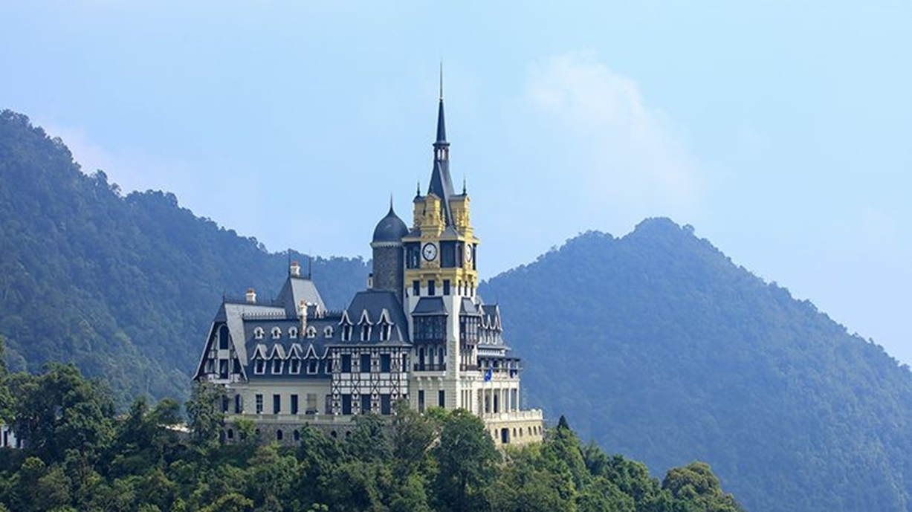
โดยสายการบิน THAI VIETJET AIR (VJ)

VJ902 เที่ยวบิน ขาออก จาก กรุงเทพฯ ไปยัง ฮานอย |  |  | VZ901 เที่ยวบิน ฮานอย ไปยัง กรุงเทพฯ
กรุงเทพฯ  (BKK) |  | ฮานอย  (HAN) | ฮานอย  (HAN) |  | กรุงเทพฯ  (BKK)
14:10 |  | 15:50 | 11:10 |  | 13:00
ท่าอากาศยานสุวรรณภูมิ |  | ท่าอากาศยานนโหน่ยบ่าย | ท่าอากาศยานนานาชาติโหน่ยบ่าย |  | ท่าอากาศยานสุวรรณภูมิ

สัมภาระใต้ท้องเครื่องไม่เกิน 20 kg. / ท่าน / 1 ใบ สัมภาระที่นำขึ้นเครื่องไม่เกิน 7 kg. / ท่าน / 1 ใบ

วันที่ | โปรแกรมทัวร์ | เช้า เที่ยง เย็น |  | โรงแรม
1 | • กรุงเทพฯ (ท่าอากาศยานสุวรรณภูมิ)  • ฮานอย (ท่าอากาศยานนานาชาติโหน่ยบ่าย)  (VZ902 BKK- HAN 15.50-17.30) • ฮานอย  • ตามด๋าว  (พักที่เมืองตามด๋าว) | X |   X |  | Genuss Hotel  Tam Dao  หรือเทียบระดับ  4 ดาว
2 | • ตามด๋าว (Tam Đảo) ) • โบสถ์หินตามด๋าว  • จตุรัสตามด๋าว • ร้านคาเฟ่ Quan Gio Tam Dao • สะพานเมฆ • ร้านเยื่อไผ่ • ลาวไก • ซาปา (Sa Pa) • โบสถ์หินซาปา • ตลาดไนท์ซาปา  (พักที่เมืองซาปา ) |  |  |  | Azure Hotel Sapa  หรือเทียบระดับ 4 ดาว
3 | • เมืองซาปา • นั่งรถรางชมเมืองฮวา • กระเช้าชึ้น  ยอดเขาฟาซีปัน • วัดหินฟานซีปัน • ยอดเขาฟาซีปัน •หมู่บ้านกั๊ตกั๊ต - MOANA CAFÉ  (พักเมืองซาปา)  เมนูพิเศษ บุฟเฟ่ต์นานาชาติ  เมนูพิเศษ หม้อไฟแซลมอลไวน์แดงท่านล่ะ1 แก้ว |  | บุฟเฟ่ต์  นานาชาติ | หม้อไฟ  แซลมอล  ไวน์แดง  ท่านล่ะ  1 แก้ว | Azure Hotel Sapa  หรือเทียบระดับ  4 ดาว
4 | • เมืองซาปา • ลาวไก(Lào Cai) • ร้านผ้าไหม  • ฮานอย • จัตุรัสบาดิงห์ (Ba Dinh Square)  • ถนน 36 สาย (36 Old Streets) • ทะเลสาบคืนดาบ (Hoan Kiem Lake) |  |  |  | Western Skylineหรือเทียบระดับ  4 ดาว
5 | •ฮานอย (ท่าอากาศยานนานาชาติโหน่ยบ่าย)  • กรุงเทพฯ (ท่าอากาศยานสุวรรณภูมิ)  (VZ901 HAN-BKK 11.10-13.00)
** รายการทัวร์ข้างต้นอาจมีการเปลี่ยนแปลงตามความเหมาะสม **

อัตราค่าบริการ

ระยะเวลาเดินทาง | ห้องพัก 2 ท่าน  (Twin/DoubleRoom)  ผู้ใหญ่/เด็ก  (ราคาท่านละ) | ห้องพัก 3 ท่าน  (Triple Room)  (ราคาท่านละ) | ไม่รวม  ตั๋วเครื่องบิน  JOIN LAND  *โปรดติดต่อเจ้าหน้าที่  (ราคาท่านละ) | เด็กทารก INF  (ไป-กลับ  อายุไม่เกิน  2ปี)  (ราคาท่านละ) | ห้องพักเดี่ยว  (Single room)  (ชำระเงินเพิ่ม)
มิถุนายน พ.ศ.2569 / ค.ศ.2026
06 – 10 มิ.ย.69 | 14,900.- | 14,900.- | 10,900.- | 4,500.- | 5,000.-
13 – 17 มิ.ย.69 | 14,900.- | 14,900.- | 10,900.- | 4,500.- | 5,000.-
17 – 21 มิ.ย.69 | 14,900.- | 14,900.- | 10,900.- | 4,500.- | 5,000.-
24 – 28 มิ.ย.69 | 15,900.- | 15,900.- | 11,900.- | 4,500.- | 5,000.-
กรกฏาคม พ.ศ.2569 / ค.ศ.2026
01 – 05 ก.ค.69 | 15,900.- | 15,900.- | 11,900.- | 4,500.- | 5,000.-
08 – 12 ก.ค.69 | 16,900.- | 16,900.- | 12,900.- | 4,500.- | 5,000.-
15 – 19 ก.ค.69 | 16,900.- | 16,900.- | 12,900.- | 4,500.- | 5,000.-
25 – 29 ก.ค.69 | 17,900.- | 17,900.- | 13,900.- | 4,500.- | 5,000.-
สิงหาคม พ.ศ.2569 / ค.ศ.2026 |  |  |  |  |  |  |  |  | 4,500.-
01 – 05 ส.ค.69 | 16,900.- | 16,900.- |  | 4,500.- | 5,000.-
08 – 12 ส.ค.69 | 17,900.- | 17,900.- | 13,900.- | 4,500.- | 5,000.-
12 – 16 ส.ค.69 | 17,900.- | 17,900.- | 13,900.- | 4,500.- | 5,000.-
19 – 23 ส.ค.69 | 16,900.- | 16,900.- | 12,900.- | 4,500.- | 5,000.-
26 – 30 ส.ค.69 | 16,900.- | 16,900.- | 12,900.- | 4,500.- | 5,000.-
29 ส.ค. – 02 ก.ย. 69 | 15,900.- | 15,900.- | 11,900.- | 4,500.- | 5,000.-
กันยายน พ.ศ.2569 / ค.ศ.2026 |  |  |  |  |  |  |  |  | 4,500.-
02 – 06 ก.ย.69 | 15,900.- | 15,900.- | 11,900.- | 4,500.- | 5,000.-
05 – 09 ก.ย.69 | 15,900.- | 15,900.- | 11,900.- | 4,500.- | 5,000.-
09 – 13 ก.ย.69 | 15,900.- | 15,900.- | 11,900.- | 4,500.- | 5,000.-
10 – 14 ก.ย.69 | 15,900.- | 15,900.- | 11,900.- | 4,500.- | 5,000.-
11 – 15 ก.ย.69 | 15,900.- | 15,900.- | 11,900.- | 4,500.- | 5,000.-
12 – 16 ก.ย.69 | 15,900.- | 15,900.- | 11,900.- | 4,500.- | 5,000.-
17 – 21 ก.ย.69 | 15,900.- | 15,900.- | 11,900.- | 4,500.- | 5,000.-
18 – 22 ก.ย.69 | 15,900.- | 15,900.- | 11,900.- | 4,500.- | 5,000.-
19 – 23 ก.ย.69 | 15,900.- | 15,900.- | 11,900.- | 4,500.- | 5,000.-
23 – 27 ก.ย.69 | 15,900.- | 15,900.- | 11,900.- | 4,500.- | 5,000.-
24 – 28 ก.ย.69 | 15,900.- | 15,900.- | 11,900.- | 4,500.- | 5,000.-
25 – 29 ก.ย.69 | 15,900.- | 15,900.- | 11,900.- | 4,500.- | 5,000.-
26 – 30 ก.ย.69 | 15,900.- | 15,900.- | 11,900.- | 4,500.- | 5,000.-
30 ก.ย. – 04 ต.ค.69 | 15,900.- | 15,900.- | 11,900.- | 4,500.- | 5,000.-
ตุลาคม พ.ศ.2569 / ค.ศ.2026
03 – 07 ต.ค. 69 | 16,900.- | 16,900.- | 12,900.- | 4,500.- | 5,000.-
21 – 25 ต.ค. 69 | 16,900.- | 16,900.- | 12,900.- | 4,500.- | 5,000.-
22 – 26 ต.ค. 69 | 17,900.- | 17,900.- | 13,900.- | 4,500.- | 5,000.-
23 – 27 ต.ค. 69 | 17,900.- | 17,900.- | 13,900.- | 4,500.- | 5,000.-
** อัตรานี้ไม่รวมค่าทิปคนขับรถ มัคคุเทศก์ท้องถิ่น ท่านะละ 2,000 บาท/ท่าน **
รายการทัวร์มีลงร้านช้อปปิ้ง (ใช้เวลาลงร้านไม่ต่ำกว่า 60 นาที/ร้าน) *หากไม่ประสงค์เข้าร้านมีค่าใช้จ่ายเพิ่มเติม*
***โปรแกรมอาจจะมีการปรับเปลี่ยนตามความเหมาะสมของสภาพอากาศและฤดูกาล***
อัตราค่าบริการนี้เฉพาะพาสปอร์ตไทยเท่านั้น!! [ กรณพาสปอร์ตต่างชาตอิ กรุณาสอบถามเจ้าหน้าที่อาจมีค่าใช้จ่ายเพิ่มเตื]

Day1 • กรุงเทพฯ(ท่าอากาศยานสุวรรณภูมิ) • ฮานอย (ท่าอากาศยานนานาชาติโหน่ยบ่าย
VJ902 : BKK-HAN 14.00-15.50 • ฮานอย • ตามด๋าว

11.00 น. คณะพร้อมกัน ณ สนามบินสุวรรณภูมิ ขาออก ชั้น 4 สายการบินTHAI VIETJET AIR (VJ) โดยมีเจ้าหน้าที่คอยจัดเตรียมเอกสารการเดินทางสำหรับทุกท่านและนำท่านโหลดสัมภาระ
14.00 น. นำท่านออกเดินทางสู่ ท่าอากาศยานนานาชาติโหน่ยบ่าย ประเทศเวียดนาม โดย สายการบิน THAI VIETJET AIR (VJ) เที่ยวบินที่ VJ 902 : BKK-HAN 14.00-15.50
** ไม่มีอาหารบนเครื่อง , สัมภาระโหลดใต้เครื่องไม่เกิน 20 ก.ก./ ท่าน/ 1ใบ และสำภาระถือขึ้นเครื่อง ไม่เกิน 7ก.ก.**

หมายเหตุ : เนื่องจากตั๋วเครื่องบินของคณะเป็นตั๋วกรุ๊ประบบ Random ไม่สามารถล็อกที่นั่งได้ ที่นั่งอาจจะไม่ได้นั่งติดกันและไม่สามารถเลือกช่วงที่นั่งบนเครื่องบินได้ในคณะ ซึ่งเป็นไปตามเงื่อนไขสายการบิน

15.30 น. เดินทางถึง สนามบินโหน่ยบ่าย ผ่านพิธีการตรวจคนเข้าเมืองเป็นที่เรียบร้อยแล้ว (เวลาท้องถิ่นที่เวียดนาม เท่ากับประเทศไทย) นำทุกท่านเดินทางสู่ เมืองตามด๋าว Tam Dao ตั้งอยู่ในจังหวัดวินห์ฟุก ห่างจาก ฮานอยไปประมาณ 80 กิโลเมตรถือเป็นจุดหมายปลายทางที่ต้องไปเยือนสำหรับผู้ที่ต้องการหลบหนีจากความร้อนระอุของเมืองหลวงและมองหาบรรยากาศที่เงียบสงบ สดชื่น เย็นสบาย พร้อมกับอากาศอบอุ่น และทิวทัศน์อันสวยงาม มีหมอก และโรแมนติก เป็นเมืองที่มีอากาศหนาวเย็นตลอดทั้งปี ตั้งอยู่บนระดับความสูงเหนือน้ำทะเลประมาณ 900 เมตร ได้รับการยกย่องว่าเป็นเมืองดาลัตทางตอนเหนือ (ใช้เวลาเดินทางประมาณ 2 ชั่วโมง)
ค่ำ รับประทานอาหารค่ำ ณ ภัตตาคาร (มื้อที่ 1)
ที่พัก Genuss Hotel เทียบเท่าระดับ 4 ดาว
(โรงแรมที่ระบุในรายการเป็นเพียงโรงแรมที่นำเสนอเบื้องต้นเท่านั้น ซึ่งอาจมีการเปลี่ยนแปลง แต่โรงแรมที่เข้าพักจะเป็นโรงแรมระดับเทียบเท่ากัน)
Day2 • ตามด๋าว (Tam Đảo) • โบสถ์หินตามด๋าว • จตุรัสตามด๋าว • ร้านคาเฟ่ Quan Gio Tam Dao • สะพานเมฆ • ร้านเยื่อไผ่ • ลาวไก • ซาปา (Sa Pa) • โบสถ์หินซาปา • ตลาดไนท์ซาปา

(พักที่เมืองซาปา )
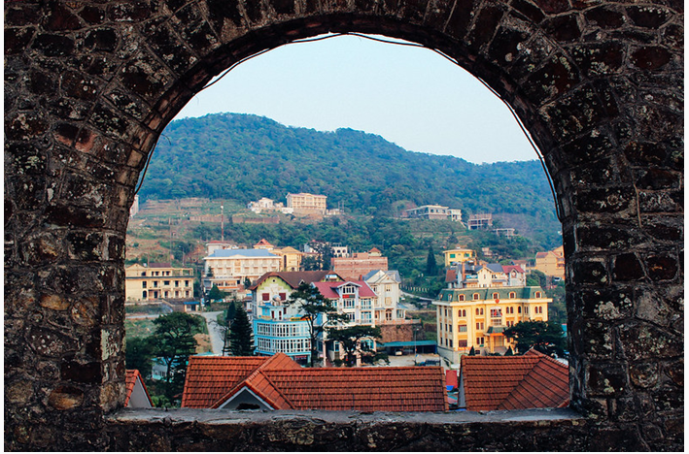
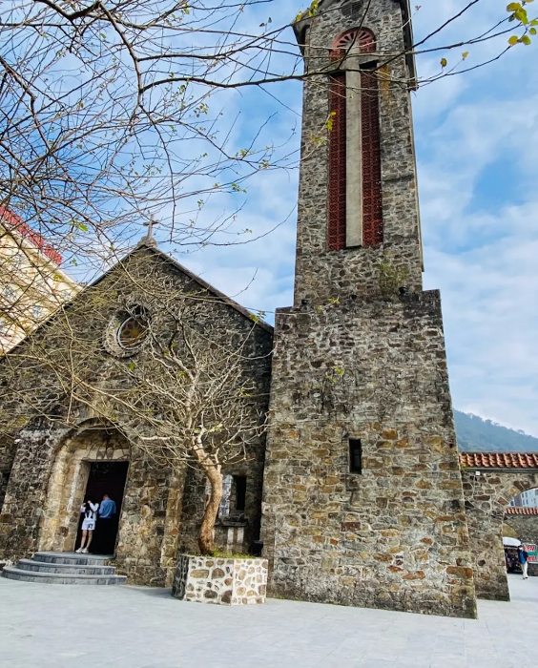
เช้า รับประทานอาหารเช้า ณ ห้องอาหารของโรงแรม ( มื้อที่ 2 )
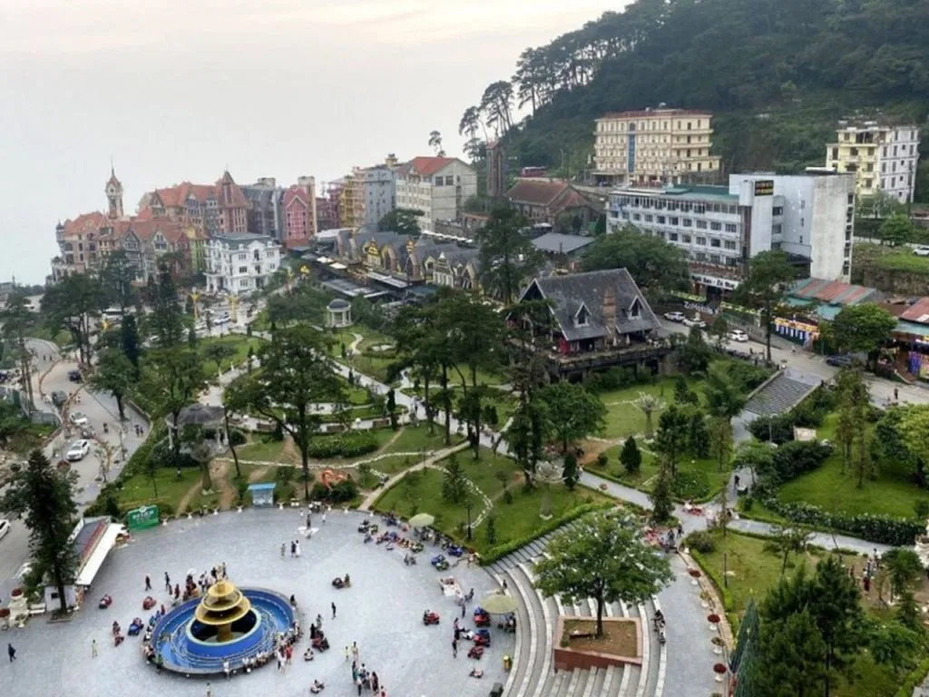
นำชมท่านชม โบสถ์หินตามด๋าว สถาปัตยกรรมเก่าแก่ที่งดงามและเปี่ยมด้วยคุณค่าทางประวัติศาสตร์ โบสถ์แห่งนี้สร้างขึ้นจากหินทั้งหลัง โดดเด่นด้วยลวดลายแกะสลักอันประณีต และบรรยากาศสงบร่มเย็น เหมาะแก่การแวะเยี่ยมชมและเก็บภาพความประทับใจ โบสถ์หินตามด๋าว เป็นหนึ่งในจุดหมายที่ไม่ควรพลาดของผู้มาเยือนเมืองตามด๋าว โบสถ์แห่งนี้ก่อสร้างด้วยหินจากภูเขาใกล้เคียง มีอายุกว่าร้อยปี และยังคงความงดงามดั้งเดิมไว้ได้อย่างน่าชื่นชม ภายในประดิษฐานพระประธานองค์เก่าแก่ และมีภาพจิตรกรรมฝาผนังเล่าเรื่องพุทธประวัติอย่างวิจิตร

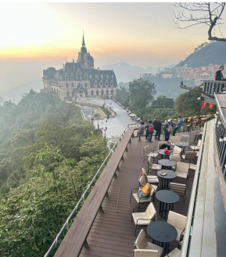
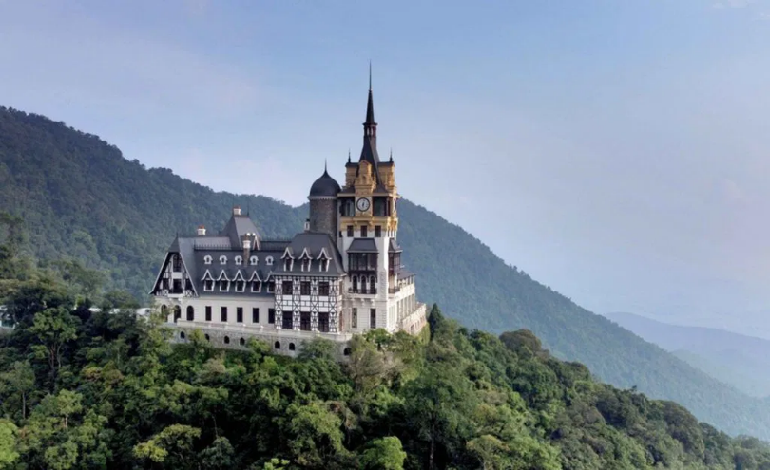
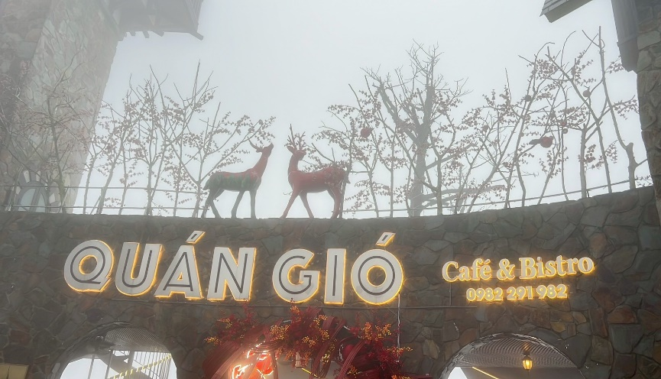
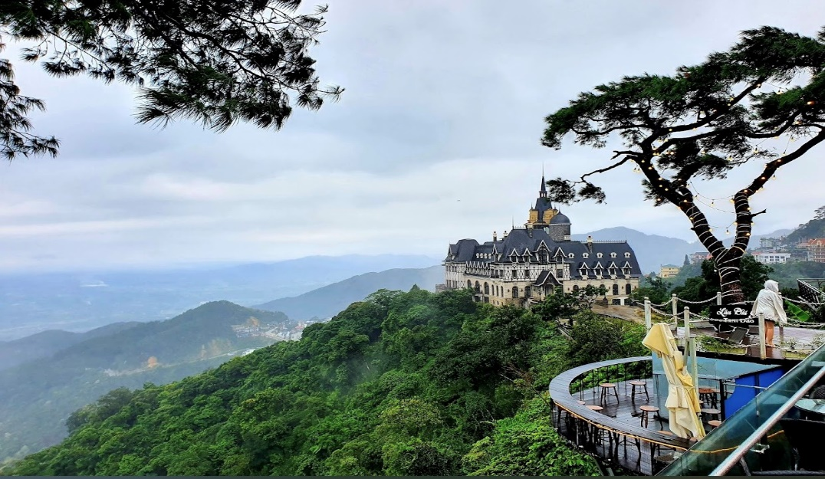
นำท่านเดินชม จตุรัสตามด๋าว จตุรัสกลางเมืองที่มีการออกแบบที่น่าดึงดูดใจเป็นวงกลมที่โอบล้อมไปด้วยบันไดหินเรียงเป็นชั้นๆ ถือเป็นจุดเช็คอินที่สมบูรณ์แบบ และเป็นสวนสาธารณะที่ทุกคนต่างมาเดินพักผ่อนหย่อนใจ เมื่อพระอาทิตย์ตกจตุรัสแห่งนี้ก็จะเต็มไปด้วยแผงขายของท้องถิ่น
นำท่านแวะชมร้าน กาแฟ Quan Gio Tam Dao (ค่าเครื่องดื่มและอาหารไม่รวมอยู่ในรายการ) ร้านกาแฟบรรยากาศอบอุ่น ตกแต่งอย่างมีสไตล์ ให้ผู้มาเยือนได้ผ่อนคลายหลังการเดินทาง พร้อมลิ้มลองกาแฟรสเข้มและขนมอบแสนอร่อย นำท่านเดินทางสู่ สะพานเมฆ (Cau May) เป็นอีกหนึ่งจุดเช็คอินยอดนิยม สถานที่แห่งนี้มีสะพานไม้หลายแห่งที่รองรับด้วยคานเหล็กทอดยาวไปบนไหล่เขาให้ท่านได้ชมทิวทัศน์ภูเขาที่โอบล้อม และเหมือนได้เดินอยู่เหนือเมฆ ดั่งบนสวรรค
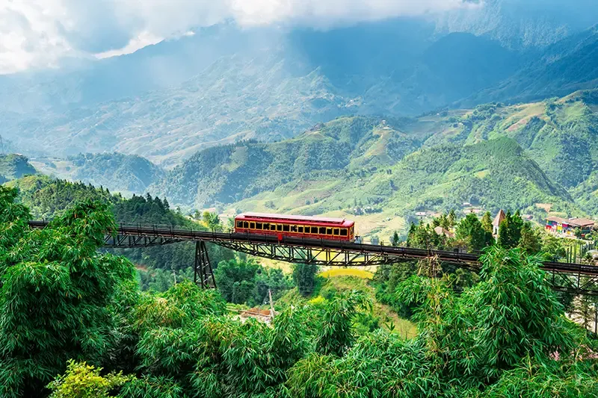
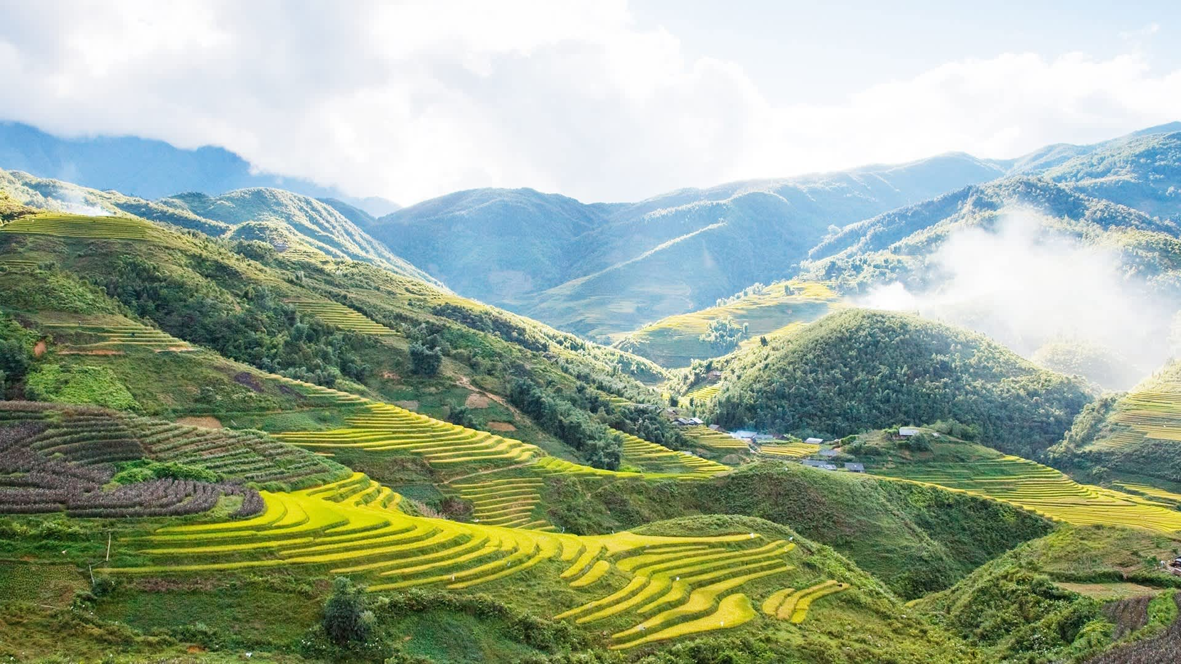
กลางวัน รับประทานอาหารกลางวัน ณ ภัตตาคาร ( มื้อที่ 3)
ออกเดินทางสู่เมืองซาปา เมืองแห่งขุนเขาและสายหมอก ซึ่งใช้เวลาเดินทางประมาณ 4–5 ชั่วโมง ระหว่างทางสามารถชมทัศนียภาพอันงดงามของภูเขาสลับซับซ้อนและหมู่บ้านชนเผ่าที่ตั้งกระจายอยู่สองข้างทาง ผ่านเส้นทางคดเคี้ยวท่ามกลางหุบเขาและนาขั้นบันไดอันโดดเด่น ซึ่งเป็นเอกลักษณ์ของภาคเหนือเวียดนาม นักท่องเที่ยวสามารถชมวิวทิวทัศน์ตลอดสองข้างทางที่สะท้อนวิถีชีวิตของชนเผ่าท้องถิ่นอย่างใกล้ชิดแวะพักระหว่างการเดินทาง ณ ร้านเยื่อไผ่ สถานที่จำหน่ายของฝากและผลิตภัณฑ์ท้องถิ่นจากภูมิปัญญาชาวบ้าน ท่านสามารถเลือกชมสินค้าจากเยื่อไผ่คุณภาพ รวมถึงของที่ระลึกน่ารักหลากหลายชนิด ก่อนออกเดินทางสู่จุดหมายถัดไป

เดินทางถึง เมืองซาปา เมืองเล็กกลางขุนเขาและสายหมอก จากนั้นนำท่าน ชมโบสถ์หินซาปา โบสถ์สไตล์โกธิกที่สร้างขึ้นในสมัยอาณานิคมฝรั่งเศส เป็นแลนด์มาร์กสำคัญของเมืองและจุดถ่ายภาพยอดนิยม
ค่ำ รับประทานอาหารค่ำ ณ ภัตตาคาร (มื้อที่ 4)
หลังมื้ออาหาร นำท่านชม ตลาดไนท์ซาปา เพลิดเพลินกับสินค้าหัตถกรรมท้องถิ่น เครื่องประดับ และของที่ระลึกมากมาย พร้อมสัมผัสบรรยากาศยามค่ำคืนอันมีชีวิตชีวาของเมืองซาปา
ที่พัก Azure Hotel Sapa เทียบเท่าระดับ 4 ดาว
(โรงแรมที่ระบุในรายการเป็นเพียงโรงแรมที่นำเสนอเบื้องต้นเท่านั้น ซึ่งอาจมีการเปลี่ยนแปลง แต่โรงแรมที่เข้าพักจะเป็นโรงแรมระดับเทียบเท่ากัน)

Day3 • เมืองซาปา • นั่งรถรางชมเมืองฮวา • กระเช้าชึ้นยอดเขาฟาซีปัน • วัดหินฟานซีปัน
• ยอดเขาฟาซีปัน •หมู่บ้านกั๊ตกั๊ต - MOANA CAFÉ
เมนูพิเศษ บุฟเฟ่ต์นานาชาติ
เมนูพิเศษ หม้อไฟแซลมอลไวน์แดงท่านล่ะ1 แก้ว
(พักเมืองซาปา)

เช้า รับประทานอาหารเช้า ณ ห้องอาหารของโรงแรม ( มื้อที่ 5 )

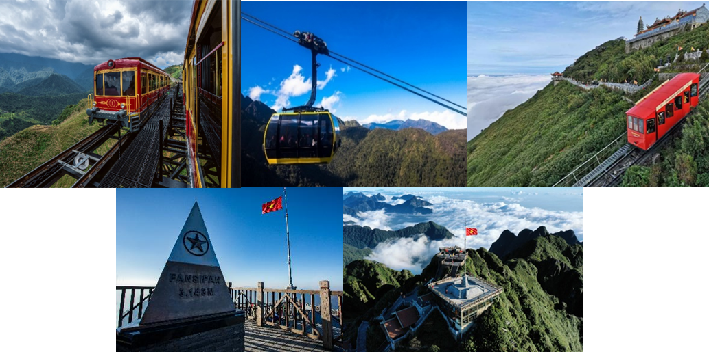
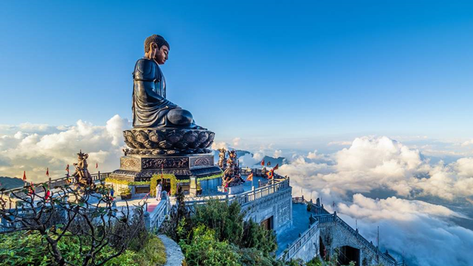
นำท่านคณะเดินทางสู่ ยอดเขาฟานซีปัน (Fansipan) โดยนั่งรถไฟฟ้ามู่งโฮ และ ขึ้นกระเช้าลอยฟ้า Cable Car เริ่มจากการนั่งรถไฟามู่งโฮที่สถานี Sapa Station Sun Plaza ใจกลางเมืองซาปา นำท่านสัมผัสประสบการณ์นั่งรถไฟฟ้ามู่งโฮ (Mường Hoa) รถไฟสายสั้น วิ่งผ่านหุบเขาและธรรมชาติอันสวยงามไปยังสถานีกระเช้าลอยฟ้า(Cable Car) ที่มีความยาวกว่า 6 กิโลเมตร ผ่านภูเขาสูงและป่าหมอกเบื้องล่าง นั่งกระเช้าบลอยฟ้า (ใช้เวลาประมาณ 45 นาที) จนถึง สถานีปลายทางกระเช้าลอยฟ้า ท่านจะได้สัมผัสกับ ศิลปะ สถาปัตยกรรม และจิตวิญญาณ ผ่านสถานที่ศักดิ์สิทธิ์ที่งดงาม เช่น “ประตูสวรรค์” (Heaven’s Gate) ซุ้มประตูหินขนาดใหญ่ที่ตั้งตระหง่านอยู่บนเส้นทางสู่ยอดเขา สร้างขึ้นในสไตล์วัดพุทธแบบเวียดนามโบราณ เป็นจุดถ่ายภาพยอดนิยมที่สื่อถึงการเดินทางจากโลกีย์สู่โลกธรรม นอกจากนี้ยังมีวัดที่ตัดอยู่ ณ ที่แห่งนี้คือ วัดหินฟานซีปัน (Fansipan Stone Pagoda) วัดพุทธศิลป์ที่ตั้งอยู่กลางขุนเขา มีศาลเจ้า และพระพุทธรูปภายในให้ท่ารได้สักการะขอพรเสริมสิริมงคล และด้านมี พระโพธิสัตว์อวโลกิเตศวร (เจ้าแม่กวนอิม) ประดิษฐานด้านหน้าให้ท่านได้สักกการะอีกด้วย นอกจากนี้บริเวณลานด้านหน้าท่านจะพบกับ ระฆังทองฟานซีปัน (Golden Bell of Fansipan) เป็นหนึ่งในสัญลักษณ์แห่งศรัทธาบเสียงแห่งธรรมะ ท่านสามารถตีระฆังเพื่ออธิษฐานจิต ตามความเชื่อเสียงระฆังที่กังวานก้องท่ามกลางความเงียบสงบของภูเขา เปรียบได้กับเสียงแห่งความสงบและความหวังที่ก้องกังวาน ระห่างทางขึ้นสู่จุดยอดเขาฟานซีปัน ท่านสามารถกราบขอพร พระอมิตาภะพุทธเจ้า (Amitabha Buddha of Fansipan) พระพุทธรูปปางสมาธิโลหะขนาดใหญ่ที่ประดิษฐานอย่างสง่างามบนลานกว้างใกล้ยอดเขาฟานซีปัน ถือเป็นหนึ่งในพระพุทธรูปที่สูงที่สุดในเวียดนาม ด้วยความสูงกว่า 20 เมตร

ท่านสามารถเลือกเส้นทางขึ้นสู่ จุดสูงสุดของยอดเขาฟานซีปัน ได้ 2 แบบดังนี้

1.เดินขึ้นบันไดหินกว่า 600 ขั้น เส้นทางนี้เป็นการเดินขึ้นอย่างสงบผ่านธรรมชาติ วัด ศาลา และจุดชมวิวสวยงาม เหมาะสำหรับผู้ที่ร่างกายสมบูรณ์แข็งแรงที่ต้องการสัมผัสบรรยากาศแบบใกล้ชิด พร้อมซึมซับความศักดิ์สิทธิ์และความเงียบสงบของยอดเขา
2. นั่งรถไฟฟ้าขนาดเล็ก (Mountain Funicular) ท่านสามารถเลือกนั่ง รถไฟฟ้าขนาดเล็ก (Mountain Funicular) ที่วิ่งขึ้นสู่ยอดภายในเวลาเพียง 3–5 นาที (ไม่รวมค่าบัตรรถไฟฟ้า มีค่าใช้จ่ายเพิ่มเติมประมาณ 500 บาท/ท่าน ราคาอาจมีการเปลี่ยนแปลง กรุณาเช็คราคาอัพเดตเพิ่มเติมอีกครั้ง)

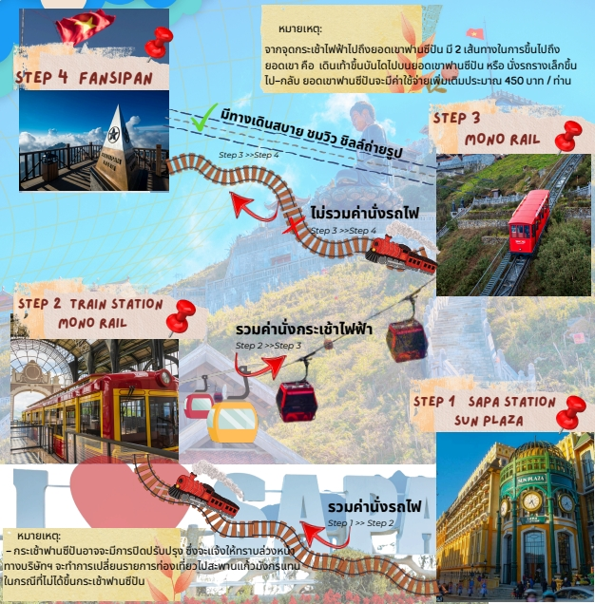
อิสระชมวิวยอดเขาสูงที่สุดในอินโดจีน 360 องศา จากนั้นเดินทางกลับเส้นทางเดิม

สิ่งที่ควรมีตัวสำหรับขึ้นยอดเขาฟานซีปัน (Fansipan)
• เสื้อกันหนาวหรือแจ็คเก็ต: อุณหภูมิด้านบนต่ำกว่าด้านล่างมาก โดยเฉพาะช่วงเช้าและเย็น
• รองเท้าผ้าใบหรือรองเท้าสำหรับเดินเขา: เส้นทางมีบันไดหินและลาดชันในบางจุด
• หมวก / แว่นกันแดด / ครีมกันแดด: แม้จะมีหมอก แต่รังสียูวียังแรง
• น้ำดื่ม / ขนมเล็ก ๆ: เพื่อเติมพลังระหว่างการเดินขึ้น
• กล้องถ่ายรูป / Power bank: วิวบนยอดเขาสวยงามมาก ไม่ควรพลาด
กลางวัน รับประทานอาหารกลางวัน ณ ภัตตาคาร อาหารบุฟเฟ่ต์นานาชาติ Van Sun Buffet (มื้อที่ 6)
หลังจากเพลิดเพลินกับมื้ออาหารกลางวันแบบบุฟเฟ่ต์แล้ว นำท่านนั่งกระเช้าไฟฟ้า เดินทางกลับสู่ สถานี Sapa Station Sun Plaza เพื่อเตรียมตัวสำหรับช่วงบ่ายที่น่าตื่นเต้น
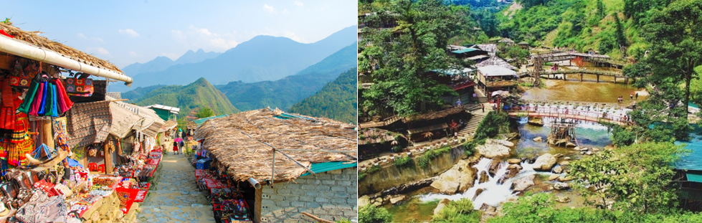
หลังจากนั้นนำท่านเดินทางสู่ หมู่บ้านกั๊ตกั๊ต (CAT CAT VILLAGE) เป็นหมู่บ้านของชาวเขาเผ่าม้ง อยู่ห่างจากเมืองซาปาประมาณ 2-3 กิโลเมตร เราสามารถเข้าไปเยี่ยมชมวิถีชีวิตชาวเขา บ้านเรือนและการแต่งกาย ที่ยังคงอนุรักษ์เอาไว้เป็นอย่างดี การมาที่หมู่บ้านแห่งนี้ไม่เพียงแต่ได้พบกับวิถีชีวิตขาวเขาเท่านั้น กิจกรรมที่ต้องไม่พลาดคือการเดินไปชมนาขั้นบันได และวิวสวยๆ ในมุมสูงของภูเขา ที่เป็นไฮไลท์ของการมาเที่ยวซาปา
จากนั้นนำท่าน เที่ยวชมคาเฟ่ Moana Sapa คาเฟ่บรรยากาศสบาย พร้อมลิ้มรสเครื่องดื่มและขนมหวานท้องถิ่น
จุดถ่ายรูปยอดนิยม Moana Sapa Cafe
• ประตูสวรรค์สไตล์บาหลี: เป็นจุดถ่ายรูปที่ได้รับความนิยมมากที่สุด
• รูปปั้น Moana: รูปปั้นผู้หญิงหลับตาและแบมือออก
• ชิงช้าและเปียโนกลางน้ำ: มุมถ่ายรูปสุดโรแมนติก
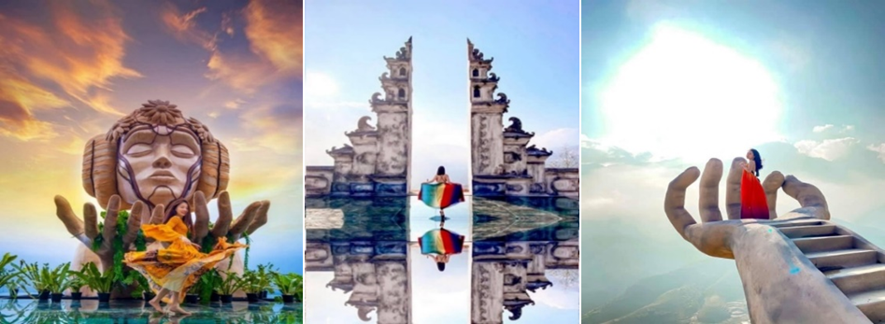
• โซนนั่งบนต้นไม้: มองเห็นวิวภูเขาและรถรางอันสวยงาม

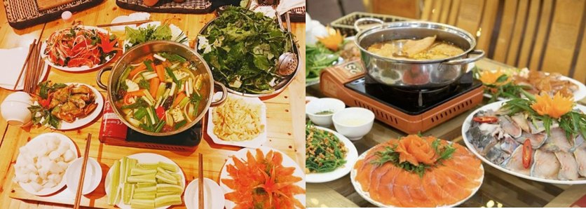
ค่ำ รับประทานอาหารค่ำ ณ ภัตตาคาร (มื้อที่ 7) เมนูพิเศษที่ ประกอบด้วย หม้อไฟร้อน ๆ แซลมอนสด และไวน์แดงท้องถิ่น ให้ท่านลิ้มรสชาติอาหารพร้อมดื่มไวน์ 1 แก้ว เพื่อเติมเต็มความสุขในมื้อเย็น
หลังมื้ออาหารเดินทางกลับที่พัก ท่านสามารถ อิสระชมบรรยากาศยามค่ำคืนของเมืองซาปา เพลิดเพลินกับถนนคนเดิน ร้านค้าสีสันสดใส และแสงไฟระยิบระยับของเมืองบนภูเขา
ที่พัก Azure Hotel Sapa หรือเทียบระดับ 4 ดาว
(โรงแรมที่ระบุในรายการเป็นเพียงโรงแรมที่นำเสนอเบื้องต้นเท่านั้น ซึ่งอาจมีการเปลี่ยนแปลง แต่โรงแรมที่เข้าพักจะเป็นโรงแรมระดับเทียบเท่ากัน)

Day4 • เมืองซาปา • ลาวไก(Lào Cai) • ร้านผ้าไหม • ฮานอย • จัตุรัสบาดิงห์ (Ba Dinh Square)
• ถนน 36 สาย (36 Old Streets) • ทะเลสาบคืนดาบ (Hoan Kiem Lake)

เช้า รับประทานอาหารเช้า ณ ห้องอาหารของโรงแรม ( มื้อที่ 8 )
จากนั้นเดินทางจาก ซาปา กลับสู่ ฮานอย (ใช้เวลาเดินทางประมาณ 5-6 ชม.) เมืองหลวงที่เต็มไปด้วยประวัติศาสตร์และวัฒนธรรมท้องถิ่น ระหว่างทางแวะ **ช้อปปิ้งสินค้าผ้าไหม** ผลิตภัณฑ์คุณภาพสูงจากช่างฝีมือท้องถิ่น
กลางวัน รับประทานอาหารกลางวัน ณ ภัตตาคาร ( มื้อที่ 9 )
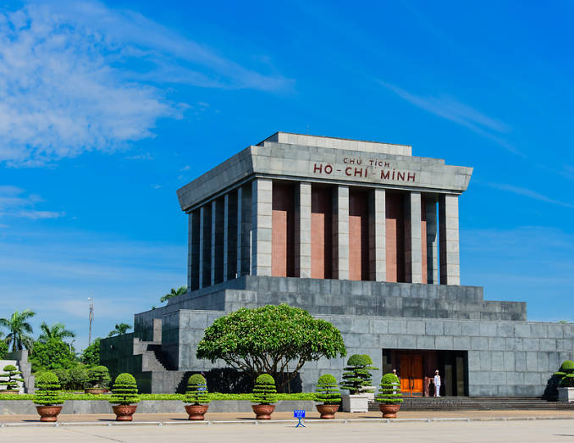
จากนั้นพาเยี่ยมชม จัตุรัสบาดิงห์ (Ba Dinh Square) สถานที่สำคัญทางประวัติศาสตร์ของเวียดนาม เป็นจุดที่ ประธานาธิบดีโฮจิมินห์ อ่านคำประกาศอิสรภาพเมื่อวันที่ 2 กันยายน ค.ศ. 1945 เพื่อก่อตั้งประเทศเวียดนามประชาธิปไตยลานจัตุรัสกว้างใหญ่ล้อมรอบด้วยอาคารราชการ มีธงชาติเวียดนามโบกสะบัดกลางท้องฟ้า เป็นจุดศูนย์กลางแห่งความภาคภูมิใจของชาวเวียดนาม ชม สุสานโฮจิมินห์ (ชมด้านนอก) ตั้งอยู่บริเวณด้านหน้าจัตุรัส เป็นอาคารหินอ่อนขนาดใหญ่ที่ใช้เก็บรักษาร่างของ ท่านโฮจิมินห์ ผู้นำผู้ยิ่งใหญ่ของชาติไว้ภายใน

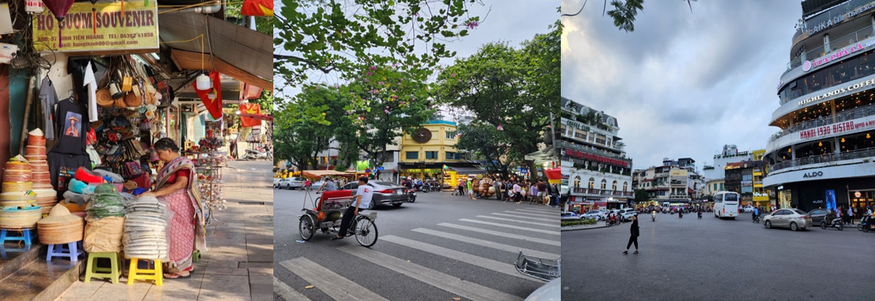
นำท่านชม ถนน 36 สาย (36 Old Streets) ย่านเมืองเก่าที่มีชีวิตชีวาที่สุดของกรุงฮานอย แ0.ต่ละสายถนนมีชื่อเรียกตามสินค้าที่เคยขาย เช่น ถนนกระดาษ ถนนทองเหลือง ถนนไหม ย่านนี้ยังคงเต็มไปด้วยร้านค้า คาเฟ่ งานหัตถกรรมท้องถิ่น และอาคารเก่าในสไตล์ฝรั่งเศส–เวียดนาม จากนั้นอิสระให้ท่านเดินชมวิถีชีวิต ชิมอาหารเวียดนามดั้งเดิม และเลือกของฝากพื้นเมือง

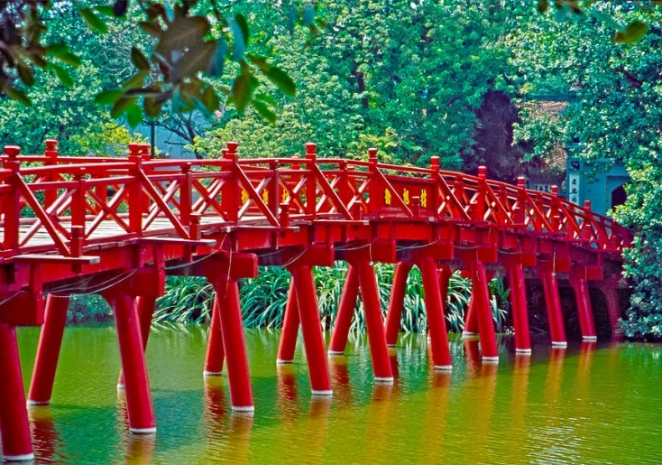
นำท่านชม ทะเลสาบคืนดาบ (Hoan Kiem Lake) ตำนานแห่งดาบศักดิ์สิทธิ์และใจกลางเมืองฮานอย ทะเลสาบคืนดาบ หรือ "โฮหว่านเกี๊ยม" เป็นจุดศูนย์กลางทางวัฒนธรรมและจิตวิญญาณของชาวฮานอย โดดเด่นด้วย ตำนานดาบวิเศษที่กษัตริย์เลเลอไถ่ใช้ต่อสู้ขับไล่ศัตรู แล้วคืนดาบให้พญาเต่าในทะเลสาบแห่งนี้ หอคอยเต่าศักดิ์สิทธิ์ (Tháp Rùa) ตั้งตระหง่านกลางน้ำ และสะพานสีแดงสด "สะพานเทฮุก" ที่ทอดเข้าสู่ วิหารหง็อกเซิน (Ngoc Son Temple) บนเกาะเล็ก ๆ กลาง ทะเลสาบ (ไม่รวมค่าเข้าชมภายในเกาะ)

ค่ำ รับประทานอาหารค่ำ ณ ภัตตาคาร (มื้อที่ 10)
ที่พัก Western Skyline หรือเทียบระดับ 4 ดาว
(โรงแรมที่ระบุในรายการเป็นเพียงโรงแรมที่นำเสนอเบื้องต้นเท่านั้น ซึ่งอาจมีการเปลี่ยนแปลง แต่โรงแรมที่เข้าพักจะเป็นโรงแรมระดับเทียบเท่ากัน)

Day5 ฮานอย (สนามบินโหน่ยบ่าย) ∙ กรุงเทพฯ (สนามบินสุวรรณภูมิ) VJ901 : BKK-HAN
(11.10-13.00)
เช้า รับประทานอาหารเช้า ณ ห้องอาหารของโรงแรม ( มื้อที่ 11 )
สมควรแก่เวลานำท่านเดินทางสู่ ท่าอากาศยานนานาชาติโหน่ยบ่าย กรุงฮานอย ประเทศเวียดนาม เพื่อเดินทางกลับสู่ ประเทศไทย
11.10 น. ออกเดินทางสู่ กรุงเทพฯ (สนามบินสุวรรณภูมิ) โดยสายการบิน เวียดเจ็ทแอร์ไลน์ (VJ) เที่ยวบินที่ VJ901 : HAN-BKK (11.10-13.00) ( ไม่มีอาหารบนเครื่อง , สัมภาระโหลดใต้เครื่องไม่เกิน 20 กก./ ท่าน และ สัมภาระถือขึ้นเครื่อง 1ใบ ไม่เกิน 7กก. )
13.00 น. เดินทางถึง กรุงเทพฯ สนามบินสุวรรณภูมิ โดยสวัสดิภาพ จบทริปพร้อมความประทับใจ

อัตราค่าบริการ

ระยะเวลาเดินทาง | ห้องพัก 2 ท่าน  (Twin/DoubleRoom)  ผู้ใหญ่/เด็ก  (ราคาท่านละ) | ห้องพัก 3 ท่าน  (Triple Room)  (ราคาท่านละ) | ไม่รวม  ตั๋วเครื่องบิน  JOIN LAND  *โปรดติดต่อเจ้าหน้าที่  (ราคาท่านละ) | เด็กทารก INF  (ไป-กลับ  อายุไม่เกิน  2ปี)  (ราคาท่านละ) | ห้องพักเดี่ยว  (Single room)  (ชำระเงินเพิ่ม)
มิถุนายน พ.ศ.2569 / ค.ศ.2026
06 – 10 มิ.ย.69 | 14,900.- | 14,900.- | 10,900.- | 4,500.- | 5,000.-
13 – 17 มิ.ย.69 | 14,900.- | 14,900.- | 10,900.- | 4,500.- | 5,000.-
17 – 21 มิ.ย.69 | 14,900.- | 14,900.- | 10,900.- | 4,500.- | 5,000.-
24 – 28 มิ.ย.69 | 15,900.- | 15,900.- | 11,900.- | 4,500.- | 5,000.-
กรกฏาคม พ.ศ.2569 / ค.ศ.2026
01 – 05 ก.ค.69 | 15,900.- | 15,900.- | 11,900.- | 4,500.- | 5,000.-
08 – 12 ก.ค.69 | 16,900.- | 16,900.- | 12,900.- | 4,500.- | 5,000.-
15 – 19 ก.ค.69 | 16,900.- | 16,900.- | 12,900.- | 4,500.- | 5,000.-
25 – 29 ก.ค.69 | 17,900.- | 17,900.- | 13,900.- | 4,500.- | 5,000.-
สิงหาคม พ.ศ.2569 / ค.ศ.2026 |  |  |  |  |  |  |  |  | 4,500.-
01 – 05 ส.ค.69 | 16,900.- | 16,900.- |  | 4,500.- | 5,000.-
08 – 12 ส.ค.69 | 17,900.- | 17,900.- | 13,900.- | 4,500.- | 5,000.-
12 – 16 ส.ค.69 | 17,900.- | 17,900.- | 13,900.- | 4,500.- | 5,000.-
19 – 23 ส.ค.69 | 16,900.- | 16,900.- | 12,900.- | 4,500.- | 5,000.-
26 – 30 ส.ค.69 | 16,900.- | 16,900.- | 12,900.- | 4,500.- | 5,000.-
29 ส.ค. – 02 ก.ย. 69 | 15,900.- | 15,900.- | 11,900.- | 4,500.- | 5,000.-
กันยายน พ.ศ.2569 / ค.ศ.2026 |  |  |  |  |  |  |  |  | 4,500.-
02 – 06 ก.ย.69 | 15,900.- | 15,900.- | 11,900.- | 4,500.- | 5,000.-
05 – 09 ก.ย.69 | 15,900.- | 15,900.- | 11,900.- | 4,500.- | 5,000.-
09 – 13 ก.ย.69 | 15,900.- | 15,900.- | 11,900.- | 4,500.- | 5,000.-
10 – 14 ก.ย.69 | 15,900.- | 15,900.- | 11,900.- | 4,500.- | 5,000.-
11 – 15 ก.ย.69 | 15,900.- | 15,900.- | 11,900.- | 4,500.- | 5,000.-
12 – 16 ก.ย.69 | 15,900.- | 15,900.- | 11,900.- | 4,500.- | 5,000.-
17 – 21 ก.ย.69 | 15,900.- | 15,900.- | 11,900.- | 4,500.- | 5,000.-
18 – 22 ก.ย.69 | 15,900.- | 15,900.- | 11,900.- | 4,500.- | 5,000.-
19 – 23 ก.ย.69 | 15,900.- | 15,900.- | 11,900.- | 4,500.- | 5,000.-
23 – 27 ก.ย.69 | 15,900.- | 15,900.- | 11,900.- | 4,500.- | 5,000.-
24 – 28 ก.ย.69 | 15,900.- | 15,900.- | 11,900.- | 4,500.- | 5,000.-
25 – 29 ก.ย.69 | 15,900.- | 15,900.- | 11,900.- | 4,500.- | 5,000.-
26 – 30 ก.ย.69 | 15,900.- | 15,900.- | 11,900.- | 4,500.- | 5,000.-
30 ก.ย. – 04 ต.ค.69 | 15,900.- | 15,900.- | 11,900.- | 4,500.- | 5,000.-
ตุลาคม พ.ศ.2569 / ค.ศ.2026
03 – 07 ต.ค. 69 | 16,900.- | 16,900.- | 12,900.- | 4,500.- | 5,000.-
21 – 25 ต.ค. 69 | 16,900.- | 16,900.- | 12,900.- | 4,500.- | 5,000.-
22 – 26 ต.ค. 69 | 17,900.- | 17,900.- | 13,900.- | 4,500.- | 5,000.-
23 – 27 ต.ค. 69 | 17,900.- | 17,900.- | 13,900.- | 4,500.- | 5,000.-
** อัตรานี้ไม่รวมค่าทิปคนขับรถ มัคคุเทศก์ท้องถิ่น ท่านะละ 2,000 บาท/ท่าน **
รายการทัวร์มีลงร้านช้อปปิ้ง (ใช้เวลาลงร้านไม่ต่ำกว่า 60 นาที/ร้าน) *หากไม่ประสงค์เข้าร้านมีค่าใช้จ่ายเพิ่มเติม*
***โปรแกรมอาจจะมีการปรับเปลี่ยนตามความเหมาะสมของสภาพอากาศและฤดูกาล***
อัตราค่าบริการนี้เฉพาะพาสปอร์ตไทยเท่านั้น!! [ กรณพาสปอร์ตต่างชาตอิ กรุณาสอบถามเจ้าหน้าที่อาจมีค่าใช้จ่ายเพิ่มเตื]

